GENESIS-SEFH  Programa MADRE versión 4.0  Instrucciones de ayuda | Versión: | 4.0
 | Fecha: | 10-12-2012
 | Páginas: | 3

Formulario 5_2_b_A

5.2.b Evaluación de la validez y de la utilidad práctica de los resultados

A. Validez interna. Limitaciones de diseño y/o comentarios:

Instrucciones:

a-Exponer de forma crítica los aspectos más relevantes del ensayo en cuanto a validez interna. Se consideran tres aspectos básicos para que un ensayo clínico tenga un buen nivel de validez:
- Asignación aleatoria y ocultación de la secuencia de aleatorización
- Seguimiento exhaustivo de todos los sujetos
- Análisis por intención de tratar.

Además de los tres puntos mencionados, existen una serie de características secundarias que orientan sobre la calidad del ensayo clínico: Enmascaramiento, comparabilidad inicial de los grupos, comparabilidad de los grupos a lo largo de todo el seguimiento y variables empleadas

Se recomienda exponer de forma narrativa los principales puntos críticos.

b-Cumplimentar la tabla unificada de sesgos de la Colaboración Cochrane

Para complementar el punto anterior se recomienda revisar los aspectos de validez que más pueden influir en la interpretación de resultados. Para ello podemos utilizar la herramienta de la Colaboración Cochrane para evaluar los “riesgos de sesgo” de un estudio.

En la misma se incluye a) una descripción del diseño del ensayo, b) las observaciones que fundamentan la evaluación y c) una valoración final del “Riesgo de sesgo” (se asigna una valoración de ‘Bajo riesgo’ de sesgo, ‘Alto riesgo’ de sesgo o ‘Riesgo poco claro’).

Aplicar el cuestionario adjunto (ver tabla), que se cumplimenta al inicio de la evaluación del ensayo. Este cuestionario es de tipo cualitativo y sustituye la escala de JADAD de la versión anterior. Se incluye como anexo al final del informe.

Tabla 5.2.b.1
Tabla unificada de sesgos (Colaboración Cochrane)
Evaluaciones del riesgo de sesgo
Item | Descripción  (cita) | Apoyo para la valoración, observaciones que fundamentan la evaluación. | Evaluación del riesgo de sesgo  (Alto riesgo, Bajo riesgo, Riesgo poco claro)
Sesgo de selección
Generación de la secuencia de aleatorización
Ocultación de la asignación
Sesgo de realización
Cegamiento de los participantes y del personal
Sesgo de detección
Cegamiento de los evaluadores
Cegamiento de los evaluadores del resultado
Sesgo de desgaste
Manejo de los datos de resultado incompletos
Sesgo de notificación
Notificación selectiva de resultados
Otros sesgos

Las evaluaciones deberían considerar el riesgo de sesgo de magnitud suficiente para tener un impacto notable en los resultados o en las conclusiones del ensayo. Si no se describen detalles suficientes acerca de qué sucedió en el estudio, habitualmente se evaluará como riesgo de sesgo “Poco claro”. También se debería evaluar como “Poco claro” si se conoce lo que sucedió en el estudio pero se desconoce el riesgo de sesgo; o si el ítem disponible no es relevante para el estudio (especialmente para evaluar el cegamiento y los datos de resultado incompletos, en los que el resultado que se evalúa mediante el ítem no se midió en el estudio).

Para cumplimentar la tabla, la Colaboración Cochrane da unas orientaciones y descripción de la herramienta para la evaluación del riesgo de sesgo. Ver tabla siguiente:

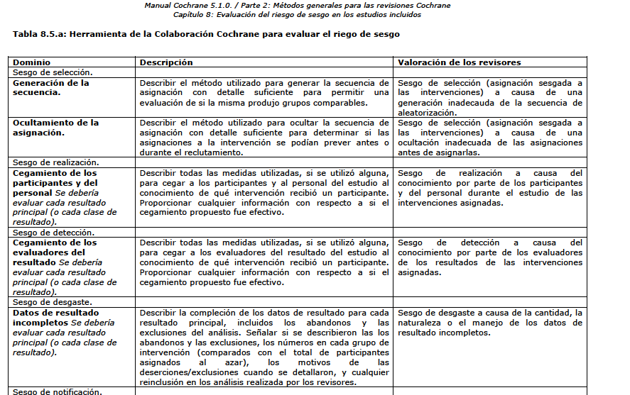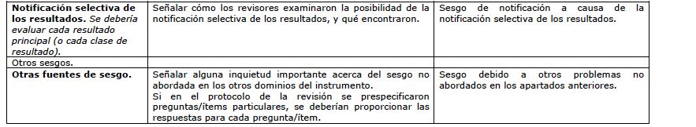
Ejemplo de una tabla de valoración del riesgo de sesgo:
Para más información consultar:
-Manual Cochrane: Centro Cochrane Iberoamericano, traductores. Manual Cochrane de Revisiones Sistemáticas de Intervenciones, versión 5.1.0 [actualizada en marzo de 2011] Versión en español: [Internet]. Barcelona: Centro Cochrane Iberoamericano; 2012
http://www.cochrane.es/files/handbookcast/Manual_Cochrane_510.pdf
http://www.cochrane-handbook.org/
http://www.slideshare.net/mirandacumpston/6-assessing-risk-of-bias-in-included-studies-v10

-Lista-guía CONSORT
Para la revisión crítica de un ensayo clínico puede emplearse el la lista-guía CONSORT, pero está enfocada básicamente a cumplir criterios de calidad para su publicación y en la práctica es muy compleja su aplicación en el contexto de un informe de evaluación. Lista-guía CONSORT, para ampliar información: http://www.consort-statement.org/consort-statement/overview0/

Ver ANEXO B-2:: Validez Interna de un ensayo clínico Enlace

Ver ANEXO B-3: Colaboración Cochrane: Introducción a las fuentes de sesgo en los ensayos clínicos y definiciones Enlace

